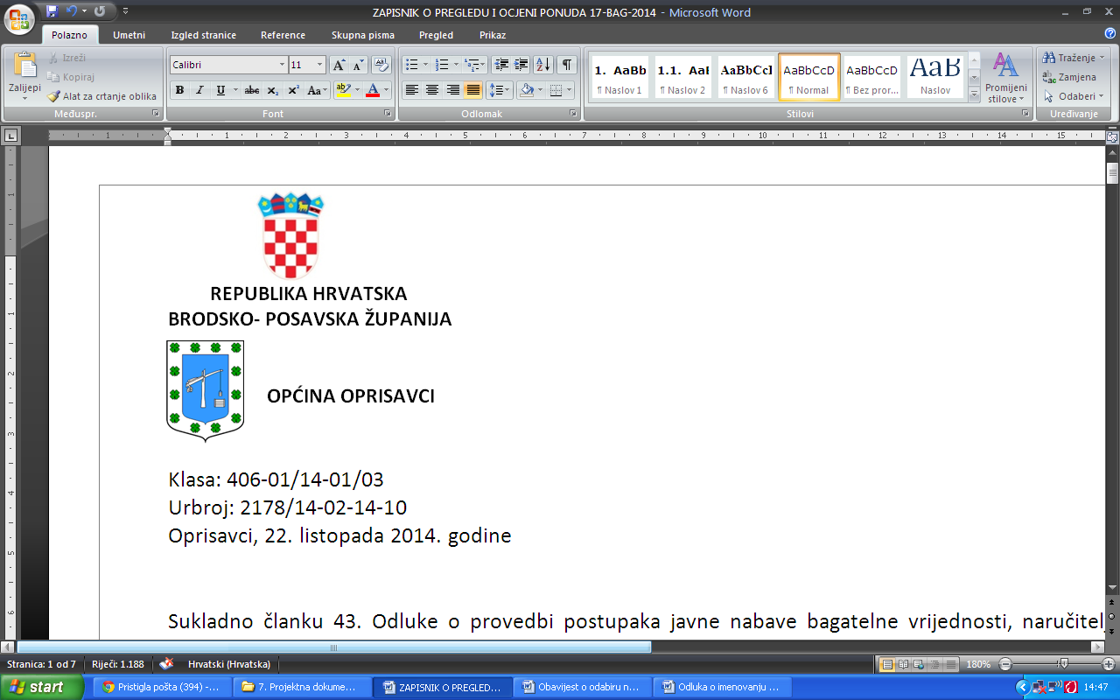

KLASA: 400-01/21-01/11

URBROJ: 2178/09-01-21-1

OPĆINSKI NAČELNIK

KLASA:024-02/25-02/19

URBROJ:2178-14-02-25-01

Oprisavci, 4. kolovoza 2025.

Na temelju članka 26. stavka 3. Zakona o sustavu strateškog planiranja i upravljanja razvojem Republike Hrvatske (»Narodne novine«, broj 123/17 i 151/22), članka 2. stavka 1. točke 9. Uredbe o smjernicama za izradu akata strateškog planiranja od nacionalnog značaja i od značaja za jedinice lokalne i područne (regionalne) samouprave (»Narodne novine«, broj 37/23) i članka 37. Statuta Općine Oprisavci (Službeni vjesnik Brodsko-posavske županije, broj 8/25) općinski načelnik općine Oprisavci dana 4. kolovoza 2025. godine donosi

**ODLUKU**

**o pokretanju postupka izrade Provedbenog programa Općine**

**Oprisavci za razdoblje od 2025. do 2029. godine**

**Članak 1.**

Ovom Odlukom pokreće se postupak izrade Provedbenog programa Općine Oprisavci za razdoblje od 2025. do 2029. godine (u daljnjem tekstu: Provedbeni program).

**Članak 2.**

Provedbeni program jedinice lokalne samouprave je kratkoročni akt strateškog planiranja povezan s višegodišnjim proračunom kojeg načelnik donosi u roku od 120 dana od dana stupanja na dužnost, a odnosi se na mandatno razdoblje te opisuje prioritetne mjere i aktivnosti za provedbu ciljeva iz povezanih, hijerarhijski viših akata strateškog planiranja od nacionalnog značaja i od značaja za jedinice lokalne i područne (regionalne) samouprave.

**Članak 3.**

Provedbeni program razvoja bit će usmjeren na definiranje osnovnih polazišta daljnjeg uravnoteženog razvoja općine Oprisavci , utemeljenog na održivom i učinkovitom korištenju raspoloživih resursa, sukladno načelu partnerstva i suradnje te ostalim temeljnim načelima politike regionalnog razvoja.

**Članak 4.**

Općinski načelnik imenovao je koordinatora za strateško planiranje koji će sudjelovati u cijelom postupku izrade Provedbenog programa, a za administrativno-tehničke poslove zadužen je Jedinstveni upravni odjel.

**Članak 5.**

Ova Odluka stupa na snagu danom donošenja, a objavit će se u "Službenom vjesniku Brodsko-posavske županije", te na službenoj web stranici općine Oprisavci i dostupna je javnosti u skladu sa odredbama Zakona o sustavu strateškog planiranja i upravljanja razvojem Republike Hrvatske.

OPĆINSKI NAČELNIK:

Pejo Kovačević

DOSTAVITI:

1.Službeni vjesnik Brodsko-posavske županije

2.Arhiva

3. Pismohrana